LARDJAM Mohammed el Kamel  Profil Professionnel  Cadre gestion Ressources humaines avec Dix (10) ans d’expérience réussie dans le domaine de l’administration du personnel. Je travaille toujours avec rigueur et minutie pour un résultat à la hauteur des attentes fixées. Grâce à la compétence et connaissances, j’assimile avec sérieux et détermination l’objectif à atteindre.  Expérience Professionnelle  Du 03 Janvier 2014 au 22 Décembre 2014  - Documentaliste attaché de la recherche au niveau du CDES d’Oran (Centre de Documentation Economiques et Sociales – Ibn Khaldune)  Du 28 Décembre 2014 au 18 Février 2018  - Inspecteur principal du travail au niveau de l’inspection d’Arzew, Oran.  Du 01/04/2018 à ce jour  - Cadre d’Etudes RHU au niveau de la DIVISION GNL&GPL –  SONATRACH - Oran  Formations  2005 - 2009  Licence classique en Sociologie du travail et de l’organisation| Université d’Oran – Es-senia  2012 - 2015  Magister en Sociologie culturelle  Université d’Oran 2 – MOHAMED BENAHMED  Certifications  Certificat de réussite en formation d’INSPECTEUR DU TRAVAIL , de l’Institut National du Travail , Draria , Alger , 2015.  Formation en TRH (processus ressources humaines) à HASSI Messaoud, 2019. | 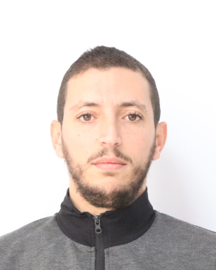  Contact  06 64 75 05 17  05 51 07 43 02  kamellardjam@gmail.com  113 Cite Emir ABDELKADER , AIN EL BIA , ORAN.  Compétences  - Solides compétences en gestion des ressource humaines .  - Capacités et connaissances dans le domaine de la gestion du personnel.  - Bonne maitrise en outil informatique.  - Excellentes compétences en communication et en travail d'équipe.  Langues  Arabe  Français  Anglais

